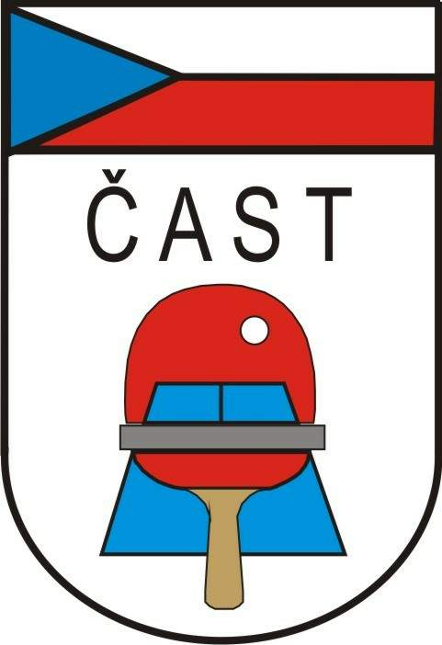
Česká asociace stolního tenisu
Komise rozhodčích

160 17 Praha 6, Zátopkova 100/2

Pozvánka pro rozhodčí licence „A“ a „B“ na

Mistrovství ČR mládeže 2013

1) Místo konání : Havířov

Datum konání : 11. – 12.5.2013

2) Místo konání : Most

Datum konání : 17. – 19.5.2013

Odměny, cestovné, strava a ubytování je zajištěna podle Směrnic ČAST.

V případě zájmu, zašlete přihlášku nejpozději do 15.4.2013 na e-mailovou adresu : j.vitek.josef@seznam.cz

V návaznosti na novou Směrnici ČAST č.4 / 2013, proběhne :

1) u M ČR mládeže v Havířově seminář a školení pro rozhodčí licence „NU“, „A“ a „B“

2) u M ČR mládeže v Mostě proběhne seminář pro rozhodčí licence „NU“, „A“ a „B“.

V případě zájmu, zašlete vyplněnou přihlášku (v příloze) nejpozději do 31.3.2013 na e-mailovou adresu : reditel@3zs.lit.cz

